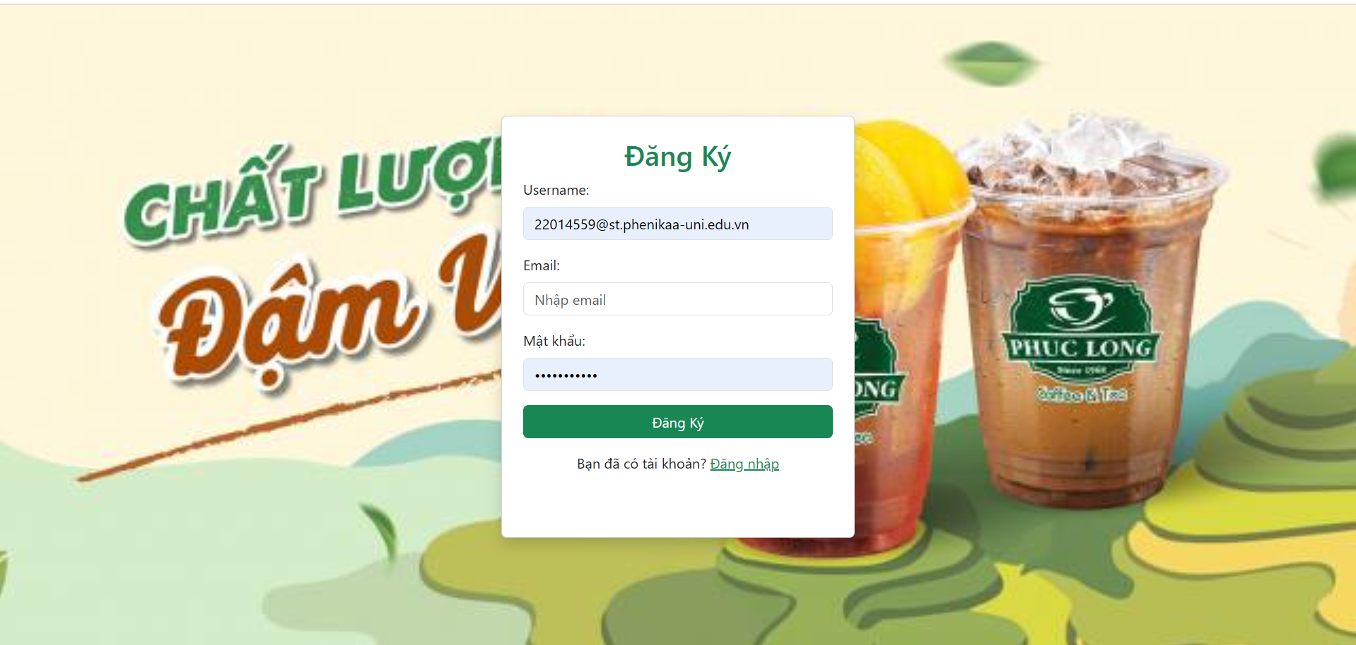

**Thiết kế:** Đơn giản, hiện đại, màu sắc hài hòa, hình ảnh hấp dẫn.

**Ưu điểm:** Dễ sử dụng, thể hiện bản sắc thương hiệu, hình ảnh kích thích vị giác.

**Nhược điểm:** chưa có nhập lại mật khẩu dễ bị nhầm mật khẩu, chưa có xác thực email

**Cần cải thiện:** Bổ sung các tính năng còn thiếu, tối ưu trải nghiệm người dùng.

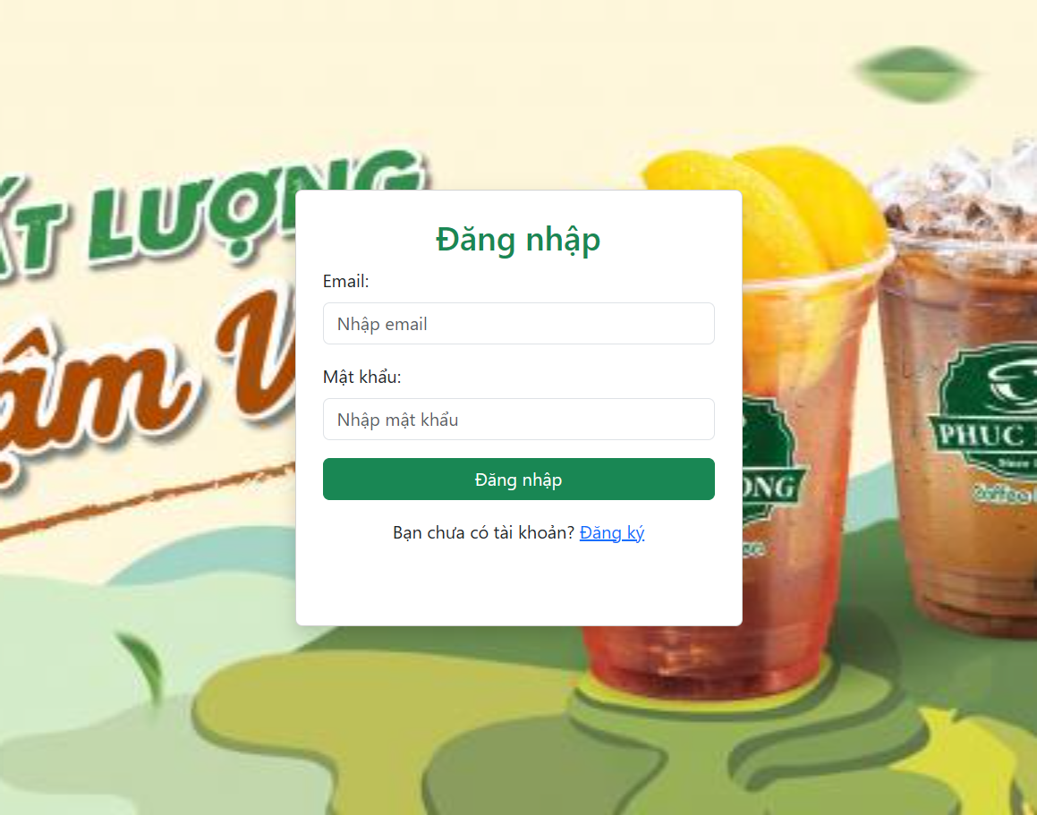

**Nhược điểm:** chưa có đăng nhập qua các mạng xã hội, chưa có chức năng ghi nhớ tôi

**Cần cải thiện:** Bổ sung các tính năng còn thiếu, tối ưu trải nghiệm người dùng.

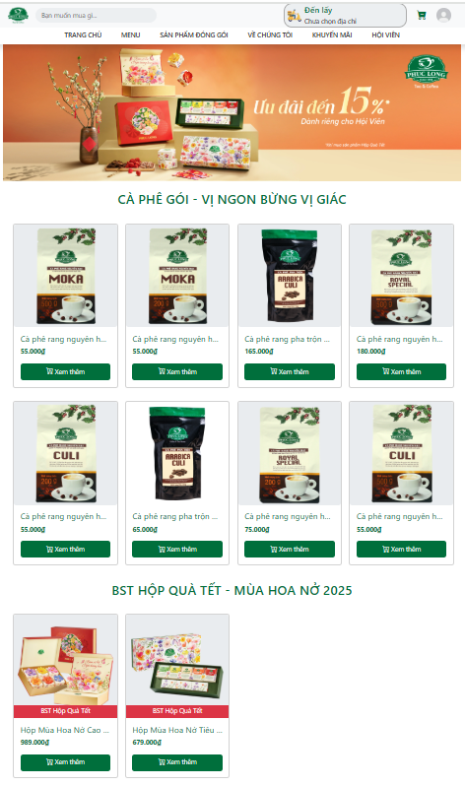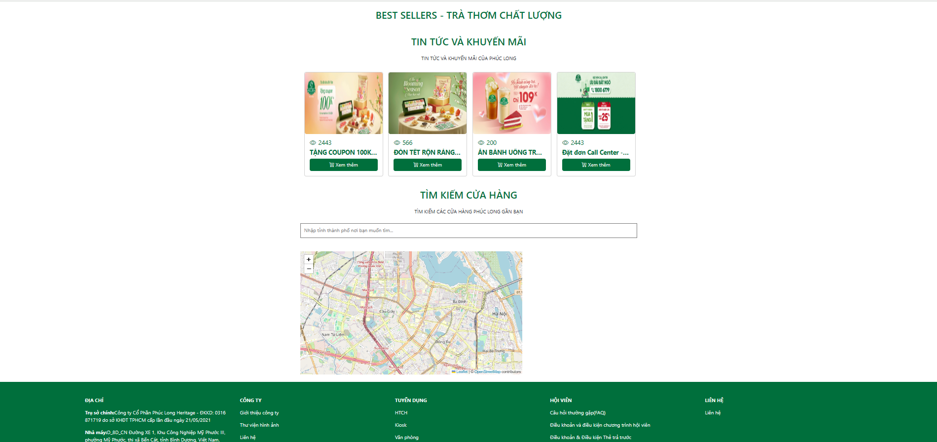

**Thiết kế:**

**Bố cục:** Rõ ràng, chia thành các phần riêng biệt: header, banner, sản phẩm, footer.

**Màu sắc:** Hài hòa, sử dụng màu sắc đặc trưng của Phúc Long (trắng, xanh lá cây).

**Hình ảnh:** Chất lượng cao, thể hiện sản phẩm và thương hiệu.

**Điều hướng:** Dễ dàng, thanh menu rõ ràng, có các nút kêu gọi hành động (CTA).

**Ưu điểm:**

**Dễ sử dụng**, **thể hiện bản sắc thương hiệu**, **hình ảnh sản phẩm hấp dẫn**

**Thông tin khuyến mãi nổi bật:** Thu hút sự chú ý của khách hàng.

**Điều hướng tốt:** Giúp người dùng dễ dàng di chuyển giữa các trang.

**Nhược điểm:**

**Chưa tối ưu hóa cho thiết bị di động:** Cần kiểm tra và cải thiện giao diện trên các thiết bị khác nhau.

**Cần cải thiện:** Tối ưu hóa giao diện cho thiết bị di động.

.

